**培英國中111學年度校內科展決選計畫**

一、參賽資格:校內科展計畫榮獲**優選及佳作**組別

二、比賽辦法:製作作品說明書50％與PPT口頭報告50％

三、製作規格與評分標準:**書面報告內容與規格**

(一)電腦檔案格式:

1.電腦檔案格式為**Microsoft Word**可開啟之檔案。

2.作品說明書一律A4大小，由左至右打字印刷。

3.作品說明書內容文字以10000字為限(包含標點符號，但不包含圖表之內容及其說明文字)，**總頁**

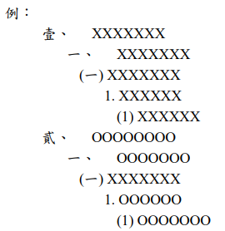 **數以30頁為限**（不含封面、封底及目錄）。

★作品說明書內容必需有300字以內摘要（含標點符號）及參考文獻資料

，其餘內容項目依各專業科別研究報告書寫。

(二)封面

1.版面設定:上、下、左、右各2cm

2.封面字型:16級字

(三)內頁：

1.版面設定:上、下、左、右各2cm

2.字型：新細明體

**圖1 標題次序**

3.行距：建議1.5倍行高

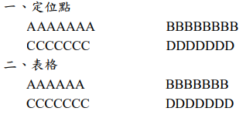4.主體字級:16級粗體、置中

5.內文字級:12級

6.內容使用標題次序為壹、一、（一）、１、（１）。(**如圖1)**

7.對齊點：使用定位點對齊或表格對齊。(**如圖2)**

8.內如書寫說明參考如**圖3**所示。

(四)作品書面報告內容:

**圖2 對齊點**

作品名稱：

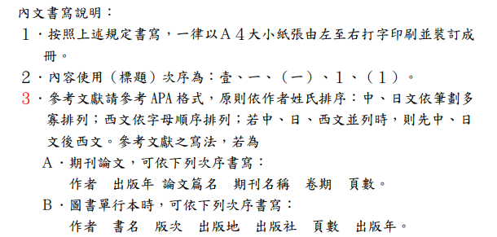 摘要(300字以內)

1. 前言(含研究動機、目的、文獻回顧)
2. 研究目的:
3. 研究設備及器材:
4. 研究過程或方式:
5. 研究結果
6. 討論
7. 結論
8. 參考文獻資料(需依照APA格式)

**圖3 書寫說明參考**

(五)科展決選重要事項：**決選日期3/3(五)數理、3/7(二)生科二**

**1.作品說明書請務必以科展格式製作，並將電子檔於111.3.1前寄至readpijh@gmail.com**

**2.繳交作品說明書時，請將『科展作品資料報名表』一併寄出(電子檔在學校網頁)。**

**3.PPT口頭報告**

**(1)內容以5分鐘為主，各組務必注意報告時間。**

**(2)每位組員均須報告，每位組員報告不得低於1分鐘。**

**(3)請各組同學注意以上規定，以免被評審扣分，影響自身權利。**

 請參賽同學善用寒假時間，充實科展紙本報告，

**課研組小叮嚀**

務必參考歷屆科展得獎作品之**版面格式**與**文字表達**、**表格整理**。

**紙本資料是評審評分的第一印象，力求完整完美~**